Письмо Победы
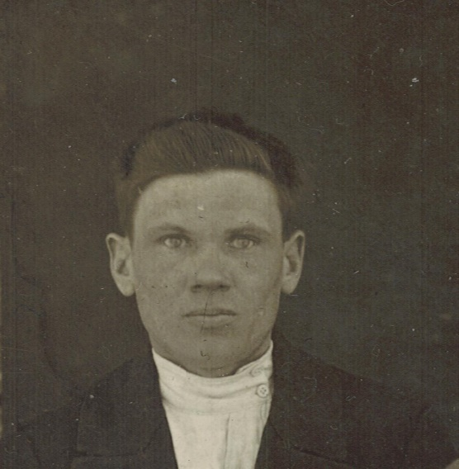
Мой дед Лобанов Анатолий Григорьевич умер от ран в январе 1943 года в госпитале г.Торопец
Здравствуй, дед! Ничего, что я так фамильярно? Я дочь твоей дочери Анны – твоя внучка.
Я живу в далёком для тебя 21м веке. Над головой мирное небо – благодаря и тебе, дедушка. Много всего случилось за эти годы – с 1943го по 2018й. Но главное – это мир. За него ты воевал, пролил свою кровь.
К сожалению, я мало знаю о тебе. Мама была ещё маленькой, когда ты уходил на фронт, и многого не помнит. Я знаю, что ты мог остаться в деревне, работать на тракторе. У тебя была бронь. Но ты не смог остаться. Спасибо тебе за это решение. За мужество твоё. Я читала твоё письмо – единственное. Жаль, что оно не сохранилось…
Знаешь, дед, в наше время есть одно хорошее дело: Бессмертный полк. Это такое всероссийское движение за сохранение памяти о тех, кто воевал. Значит, и о тебе. У меня есть твоя фотография, где ты с бабушкой и мамой. Я сделала из неё портрет и тоже участвую в этих акциях. Это очень волнительно – идти с твоим портретом по улицам села. Рядом идут такие же внуки и дети фронтовиков-ветеранов. И это настоящий полк. Бессмертный полк. Потому что все вы живы в нашей памяти, а значит – бессмертны. И все вы – снова в строю.
Я написала стихотворение – для тебя. Вот оно:

Вот и снова ты, дед, в строю.
В этом самом - БЕССМЕРТНОМ, вечном:
Я с портретом твоим стою.
Улыбается май беспечно.
А в глазах моих - лед и снег
И декабрьских метелей фуги,
Пулемётной ленты разбег
И бомбёжек чёрные вьюги.
Километры кровавых бинтов,
Утекает душа сквозь раны...
И серьёзные лица бойцов
Снова рядом, в Бессмертном самом.

С глубокой благодарностью – твоя внучка Татьяна.

